СЧАСТЛИВОЕ БУДУЩЕЕ НАШИХ ДЕТЕЙ ЗАКЛАДЫВАЕТСЯ УЖЕ СЕГОДНЯ
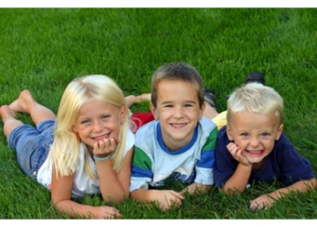

ИСПОЛЬЗУЙТЕ ШАНС НАУЧИТЬ РЕБЕНКА ЖИТЬ РАДОСТНО И ПРЕУСПЕТЬ ВО ВЗРОСЛОЙ ЖИЗНИ

Наши контакты:
- Директор ГОБУ НОЦППМС
Крайнева Елена Ивановна 77-22-80
- Единый номер для обращения и записи на консультацию 8 (8162) 60-97-72 или 89116009772

Уважаемые родители!
Хотим сообщить Вам, что в рамках реализации
Федерального проекта
«ПОДДЕРЖКА СЕМЕЙ, ИМЕЮЩИХ ДЕТЕЙ»
национального проекта «Образование»
Вы можете получить бесплатную
консультацию педагогов и специалистов!
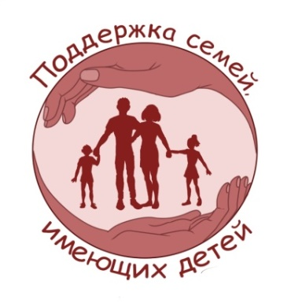
СЧАСТЛИВОЕ БУДУЩЕЕ НАШИХ ДЕТЕЙ ЗАКЛАДЫВАЕТСЯ УЖЕ СЕГОДНЯ

ИСПОЛЬЗУЙТЕ ШАНС НАУЧИТЬ РЕБЕНКА ЖИТЬ РАДОСТНО И ПРЕУСПЕТЬ ВО ВЗРОСЛОЙ ЖИЗНИ

Наши контакты:
- Директор ГОБУ НОЦППМС
Крайнева Елена Ивановна 77-22-80
2. Единый номер для обращения и записи на консультацию 8 (8162) 60-97-72 или 89116009772

Уважаемые родители!
Хотим сообщить Вам, что в рамках реализации
Федерального проекта
«ПОДДЕРЖКА СЕМЕЙ, ИМЕЮЩИХ ДЕТЕЙ»
национального проекта «Образование»
Вы можете получить бесплатную
консультацию педагогов и специалистов!
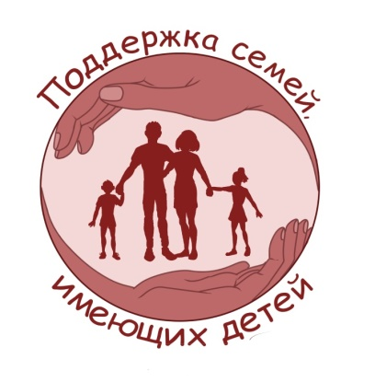
ЦЕЛЬ проекта | повышение компетентности родителей детей в вопросах образования и воспитания через оказание психолого-педагогической, методической и консультативной помощи.
Кто может получить консультативную помощь? | Семьи, имеющие детей;  Граждане, желающие принять на воспитание детей, оставшихся без попечения родителей
Куда нужно обратиться, чтобы записаться на консультацию? | Центры психолого-педагогической, медицинской и социальной помощи  Образовательные организации Новгородской области | Консультативный приём осуществляется согласно предварительной записи.  По телефону:  _______________________________  Запись осуществляется по будням с 9.00 до 17.00  На сайте ГОБУ НОЦППМС:  http://www.nocpmssnov.ru/  Для записи необходимо оставить заявку.  По результатам обработки заявки Вам будет направлено ответное письмо с информацией о записи.
Кто может ответить на Ваши вопросы? | - педагоги-психологи  - учителя-логопеды  - учителя-дефектологи  - социальные педагоги  - педагоги | Вы можете записаться на консультацию к любому специалисту и задать любой интересующий Вас вопрос!

ЦЕЛЬ проекта | повышение компетентности родителей детей в вопросах образования и воспитания через оказание психолого-педагогической, методической и консультативной помощи.
Кто может получить консультативную помощь? | Семьи, имеющие детей;  Граждане, желающие принять на воспитание детей, оставшихся без попечения родителей
Куда нужно обратиться, чтобы записаться на консультацию? | Центры психолого-педагогической, медицинской и социальной помощи  Образовательные организации Новгородской области | Консультативный приём осуществляется согласно предварительной записи.  По телефону:  _______________________________  Запись осуществляется по будням с 9.00 до 17.00  На сайте ГОБУ НОЦППМС:  http://www.nocpmssnov.ru/  Для записи необходимо оставить заявку.  По результатам обработки заявки Вам будет направлено ответное письмо с информацией о записи.
Кто может ответить на Ваши вопросы? | - педагоги-психологи  - учителя-логопеды  - учителя-дефектологи  - социальные педагоги  - педагоги | Вы можете записаться на консультацию к любому специалисту и задать любой интересующий Вас вопрос!

